# Protokoll - hullbedömning av gyltor och suggor

Att ha goda rutiner för kalibrering av utrustning, utbildning och harmonisering av mätmetoder bland personalen på anläggningen är viktigt i samband med observation av gyltors och suggors hull. Information som är viktig för registreringen beskrivs nedan.

## Allmän information

|  |  |
| --- | --- |
| **Våg**, märke och modell |  |
| Noggrannhet |  |
| Datum för senaste kalibrering (ÅÅMMDD) |  |
| Kalibratörens underskrift |  |
| **Utrustning för späckmätning**, märke och modell |  |
| Noggrannhet |  |
| Datum för senaste kalibrering (ÅÅMMDD) |  |
| Kalibratörens underskrift |  |

Späckmätning med P2-metoden.

Mät 6 cm (>100 kg) vid sidan av ryggraden vid sista revbenet. Mät på både vänster och höger sida. Använd paraffinolja eller likvärdig produkt.

**Vertikal linje vid sista revbenet**

**Sista revbenet**

P2

5/6 cm

5/6 cm

## Exempel på poängskalor för hullbedömning

Hullbedömning enligt en 5-gradig skala, se exempel i denna länk [Body condition scoring sows AHDB](https://ahdb.org.uk/knowledge-library/body-condition-scoring-sows#:~:text=Avoid%20variation%20and%20extremes.%20Sows%20should%20enter%20farrowing,score%20condition%203%20by%20week%20five%20of%20gestation.).

|  |  |
| --- | --- |
| **Hullpoäng** | **Beskrivning** |
| 1 | **Mager**  Axlar, individuella revben, höftben och ryggrad är visuellt synliga |
| 2 | **Tunn**  Axlar, revben, höfter och ryggrad känns ganska lätt när man trycker med handflatan |
| 3 | **Medel**  Axlar, revben, höfter och ryggrad känns endast vid tryck |
| 4 | **Fet**  Axlar, revben, höfter och ryggrad kan inte kännas även om man trycker på dem |
| 5 | **Mycket fet**  Fettainlagringar är tydligt synliga |

Skala som används av Agroscope baserad på: Dourmad J.Y., Etienne M., Noblet J., 2001. Mesure de l'épaisseur du lard dorsal chez la truie pour optimiser la stratégie alimentaire *[Measuring backfat depth in sows to optimize feeding strategy].* INRA Productions Animales. 14, 41 – 50.

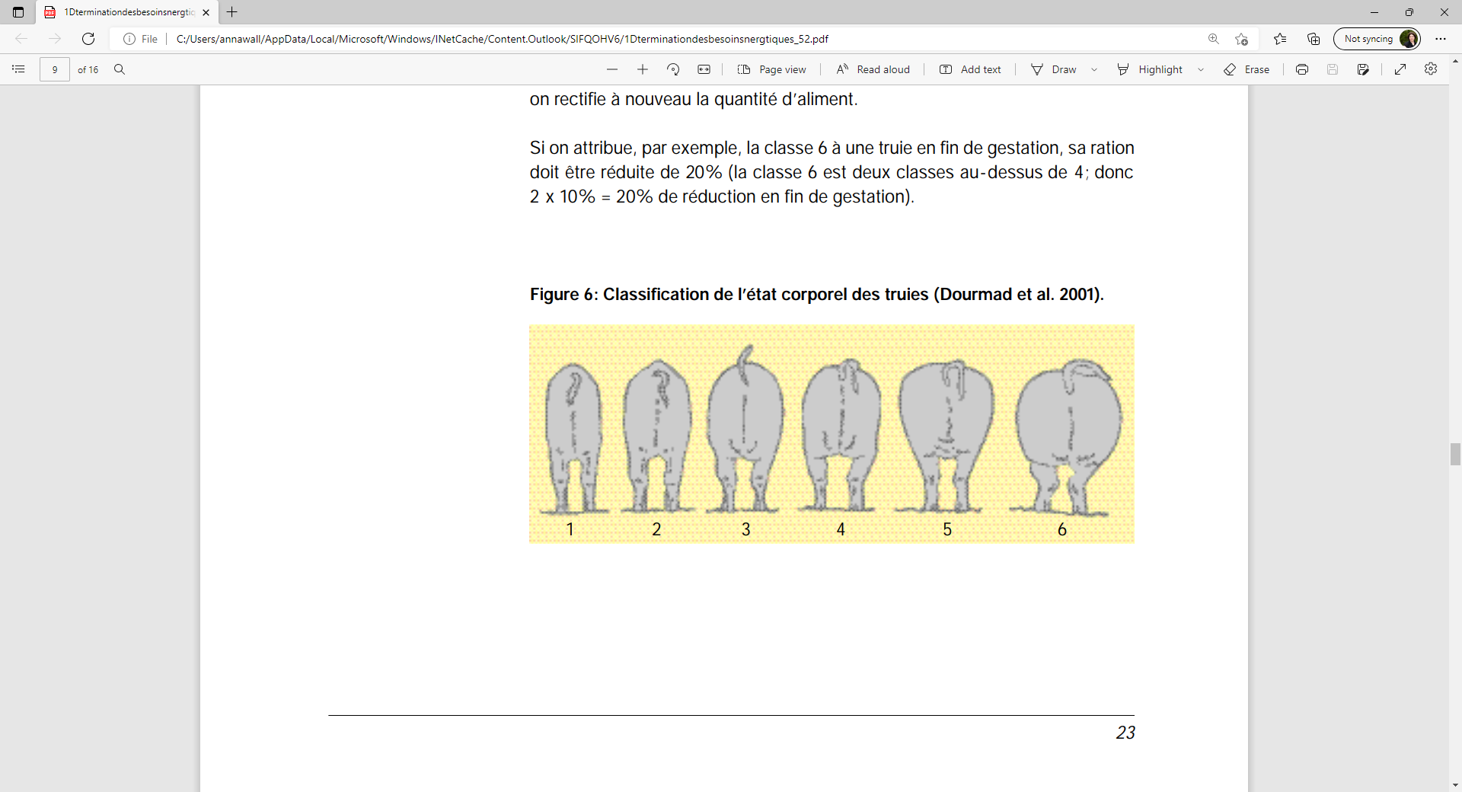

|  |  |  |  |  |
| --- | --- | --- | --- | --- |
| HULLKLASS | BÄCKEN | LÄND | RYGG | REVBEN |
| 1 | Utskjutande bäckenben.  Insjunkna vävnader runt svansfästet | Insjunkna sidor | Utskjutande ryggkotor löper längs ryggen | Alla revben är synliga |
| 2 | Bäckenbenen är något täckta.  Något insjunken vävnad runt svansfästet | Insjunkna sidor | Vissa utskjutande ryggkotor | Revbenen något täckta |
| 3 | Bäckenbenen inte synliga | Ländkotorna inte synliga. | Ryggkotorna endast synliga vid manken | Enskilda revben inte synliga men känns vid tryck. |
| 4 | Bäckenben endast förnimbara vid starkt tryck med handen. | Utfylld i flankerna. | Ryggkotor endast märkbara vid tryck. | Enskilda revben knappt märkbara vid tryck. |
| 5 | Bäckenben inte möjliga att känna vid tryck.  Svansfästet begravt i fettvävnad | Ländkotor känns ej vid tryck. Utfylld i flankerna. | Ryggkotor känns ej vid tryck. | Revbenen känns ej vid tryck. |
| 6 | Bäckenben inte möjliga att känna vid tryck.  Fettveck runt svansfästet och vulva. | Njurarna täckta av fett | Ryggkotor känns ej vid tryck. | Revbenen känns ej vid tryck. |

## Dokumentation av vikt, ryggfettstjocklek och hullpoäng - exempel

|  |  |  |  |  |  |  |
| --- | --- | --- | --- | --- | --- | --- |
| ID | Datum (ÅÅDDMM) | Tidpunkt för mätning GR (grisning), AVV (avvänjning), DR (mitt i dräktigheten) | Vikt (kg) | Späckmåt vänster sida (mm) | Späckmått höger sida (mm) | Hullpoäng |
|  |  |  |  |  |  |  |
|  |  |  |  |  |  |  |
|  |  |  |  |  |  |  |
|  |  |  |  |  |  |  |
|  |  |  |  |  |  |  |
|  |  |  |  |  |  |  |
|  |  |  |  |  |  |  |
|  |  |  |  |  |  |  |
|  |  |  |  |  |  |  |
|  |  |  |  |  |  |  |
|  |  |  |  |  |  |  |
|  |  |  |  |  |  |  |
|  |  |  |  |  |  |  |
|  |  |  |  |  |  |  |
|  |  |  |  |  |  |  |
|  |  |  |  |  |  |  |
|  |  |  |  |  |  |  |
|  |  |  |  |  |  |  |
|  |  |  |  |  |  |  |
|  |  |  |  |  |  |  |
|  |  |  |  |  |  |  |
|  |  |  |  |  |  |  |
|  |  |  |  |  |  |  |
|  |  |  |  |  |  |  |
|  |  |  |  |  |  |  |
|  |  |  |  |  |  |  |
|  |  |  |  |  |  |  |
|  |  |  |  |  |  |  |
|  |  |  |  |  |  |  |
|  |  |  |  |  |  |  |
|  |  |  |  |  |  |  |
|  |  |  |  |  |  |  |
|  |  |  |  |  |  |  |
|  |  |  |  |  |  |  |
|  |  |  |  |  |  |  |
|  |  |  |  |  |  |  |

Vikt, späckmått och hull bör registreras vid två eller tre tillfällen - den första dagen efter grisning, vid avvänjning och mitt i dräktigheten.